**成都棠湖外国语学校附属小学**

**二年级第12周周末练习题**

**班级：________ 姓名：________ 家长签字：__________**

一、算一算。

34＋26+14＝ 12＋14+58＝ 50-18＋6＝ 100－25-7＝

5×2＝ 8×3＝ 4×9＝ 8×2＝

4×3＝ 3×5＝ 5×5+20= 3×9-18=

8×□=4×6 9×□=36 2×□=18 3×□=2×□

二、填空题。

1. 5×4＝20，读作（ ）乘（ ）等于（ ），表示（ ）个（ ）相加得（ ）；还可以表示（ ）个（ ）相加得（ ）。

2.6个7相加，可以写作（ ）×（ ），也可以写作（ ）×（ ）。

3.在乘法算式2×4＝8，（ ）和（ ）是乘数，8是（ ）。

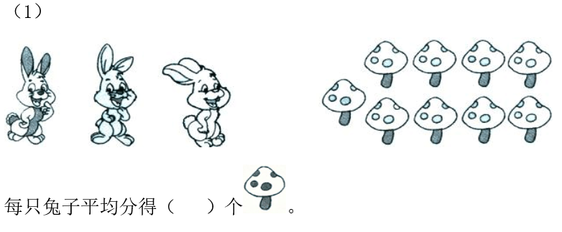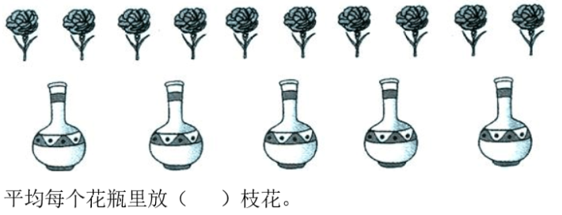4**.圈一圈，填一填**

**三、判断题。对的画“√”，错的画“×”。**

**1.**5个2相加，写作5＋2。 （ ）

**2.**9×3表示9个3相加，也表示3个9相加。 （ ）

**3.**18根骨头平均分给每只小狗6根骨头，分给了3只小狗。 （ ）

**4.**“5×4”和“16+4”的计算结果不同。 （ ）

5.12根萝卜平均分给4只小兔，每只小兔分4根萝卜。 （ ）

**四、**解决问题

1、小红的身高是95厘米，小东的身高是1米10厘米，小红再长多少厘米就和小东现在一样高了？

2、把15个桃子平均分给5只小猴，每只小猴分几个桃子？（请你画图表示出分法）

3、小明要看98页的书，每天看9页，看了3天，那么第四天小明从第几页开始看？还剩多少页没有看？

4、教室里有7排座位，每排有6个座位。这些座位一共有2个空位，教室里坐着多少名同学？

**※五、敢于挑战**

1、一只蜗牛从20厘米深的沟底往上爬，每爬4厘米要用2分钟，然后停1分钟，这只蜗牛从沟底爬出来一共要用几分钟？（温馨提示：画图能快速解决哦）

2、一道乘法算式，一个乘数是9,被小红看成了6,得到的积是36,这道题正确的积是多少？

3、一条绳子对折3次后长1米，这条绳子总长度是几米？(请你试着折一折，并列出算式解答。)